高雄市議會公聽會邀請書
名稱 | 「長照2.0執行狀況問題探討與建議」公聽會
日期 | 108年10月16日（星期三）上午10時至12時
地點 | 本會1樓第一會議室(高雄市鳳山區國泰路二段156號)
主持人 | 鄭光峰議員
出席人員 | 一、高雄市全體議員  二、政府機關  - 高雄市政府衛生局局長、相關單位  - 高雄市政府社會局老人科科長、長青綜合服務中心  三、專家學者  - 高雄醫學大學物理治療系林昭宏教授  - 高雄醫學大學職能治療系張志仲教授  - 輔英科技大學高齡及長期照護事業系李碧玉教授
公聽會引言、探討題綱 | 一、引言：  - 人口  高雄縣市合併於99年12月，合併後大高雄人口至108年04月底止大約2,739,126人，其中合乎長照2.0服務對象大約91,110人，占所有人口3.3%(表5-1)。其中以65歲失能的老人占52,887人比例最高。  表5-1 107年高雄市長期照護需求人口數  資料來源：高雄市政府社會局(2018)  依不同年齡長照人口使用情形，0~49歲使用長照的比例偏低，大約9.3%(圖5-1)  圖5-1 107年高雄市使用長照服務失能人口數年齡分佈  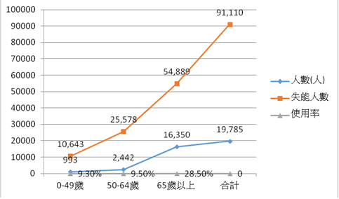  (資料來源：高雄市政府衛生局(2019))  依據市府衛生局推估本市長照需求，107年長照需求人口為91,110人，惟扣除使用外籍看護工及入住機構人數，實際長照需求人數應為5萬8,514人，107年12月底本市長照使用人數為1萬9,055人，長照服務涵蓋率約34%(表5-2)。  表5-2 107年長照服務項目涵蓋率  (資料來源：高雄市政府社會局、衛生局(2019))  備註:  1.A欄資料為衛生局107年推估本市長照需求人數  2.B欄資料是從勞動部勞動統計查詢網  3.C欄資料是從本局社衛政統計報表所得  4.E欄資料是從衛福部照顧系統多維度分析  5.上開涵蓋率計算方式係依108年地方衛生機關考評指標計算。  長期照顧服務項目依家庭經濟狀況提供不同補助標準，可分為低收入戶、中低收入戶及一般戶3 種，按其身分別採零負擔或部分負擔機制。107 年底高市低收入戶及中低收入戶人口占全市人口比率分別為1.44％及2.29％(表5-4)。  107年底本市居家服務個案按身分別觀察，低收入戶占24.68％、中低收入戶占11.87％及一般戶占63.45％(圖5-2)。  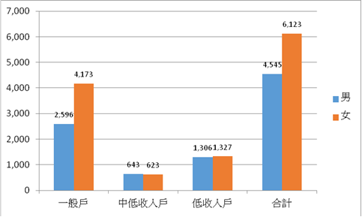  圖5-2 107年底高雄市居家服務服務個案統計–按身分別分  (資料來源：衛生福利部統計處)  表5-3 106年底高雄市身分別人口接受居家服務比率統計  (資料來源：高雄市政府社會局。)  備註：身分別人口接受服務比率=服務個案人數÷身分別人口數×100。  依據內政部發布 105 年簡易生命表資料顯示，本市105 年女性平均餘命為82.27 歲高於男性之75.72 歲，並且106 年底本市老年人口女性占比為53.99％亦高於男性之46.01％，由此推估失能老人人口之長期照顧女性需求應高於男性。  以長期照顧最主要服務項目居家服務為例，107年底本市居家服務個案計10,668人，其中女性6,123人占57.40％，高於男性4,545人占42.60％。觀察近5年來的個案，女性人數均較男性人數高1.4倍。(圖5-3)  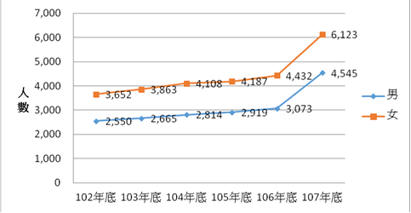  圖5-3 高雄市居家服務服務個案統計–按性別分  (資料來源：高雄市政府社會局。(2019))  長照仰賴外勞人力逐年增加，家庭看護工從101年15,792人，至107年增至21,864人(圖5-4)，不管是產業人力或是照護人力，高雄市仰賴外勞人力逐年增加，已成另一種經濟產業之一。  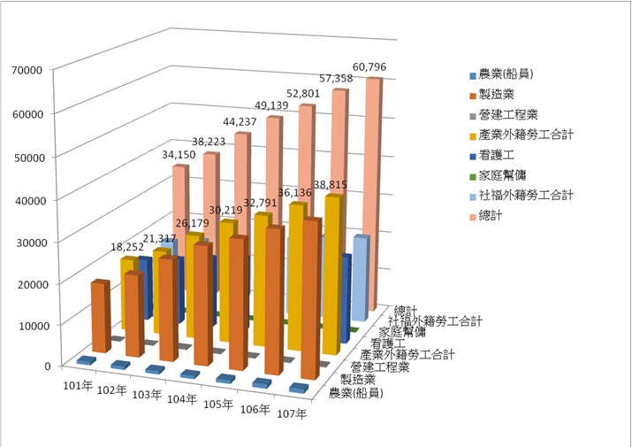  圖5-4 101~106年高雄市產業及社福外勞人數  (資料來源：本研究根據勞動部勞動統計查詢網(2019)資料自行繪製)  此外，高雄市平均家戶約3.07人(106年)，逐年遞減，也比平均全國戶數人口略少(圖5-5)，顯然，三代同堂的家戶已經逐年下降。傳統家庭倫理敬老在家受照顧的家庭結構式微，長期照護的角色更形重要。  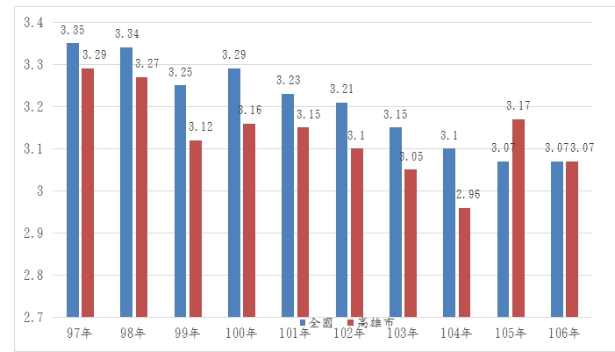  圖5-5 97~106年全國與高雄市每戶平均人口數  (資料來源：行政院主計總處(2018)‧106年家庭收支調查報告)  在女性勞動參與率方面，依照衛福部2011年進行的國民長照需要調查結果顯示：台灣照顧人力主要以女性為主，比率大約62%，根據勞動部勞動統計資料的結果，台灣女性勞動參與率由82年44.9%至107年約51.1%，對照高雄市43.2%(82年)至50.5%(107年)趨勢一致比例相當(圖5-6)。  圖5-6 82~107年全國與高雄市女性勞動參與率  (資料來源：勞動部勞動統計查詢網(2018)‧人力資源狀況－勞動力參與率(按性別分))  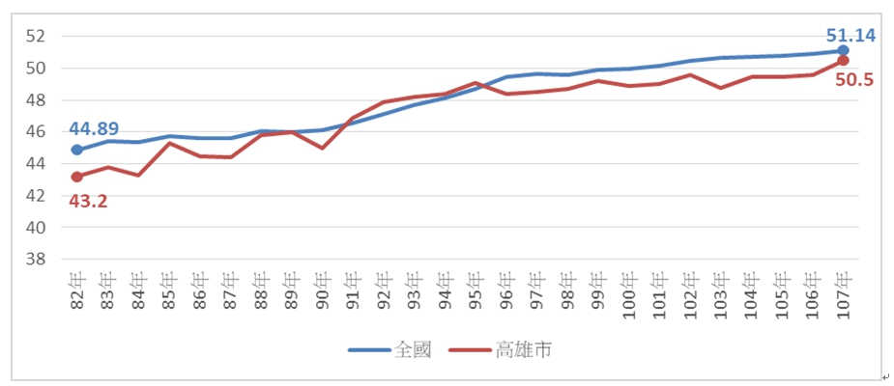  - 長照人力  在長照人力，分居服員及醫事人員，在居服員部分，截至107年6月為止，共有1,764人有認證投入長照服務。101年在社會局登錄有1,109人居服員，儘管有多元管道培育 1萬34人以上，但至107年6月為止(圖5-7)。真正投入長照及其他機構醫院的照護員不到30%，原因在照護員的工作不受尊重，加上工時長、薪資報酬不高。  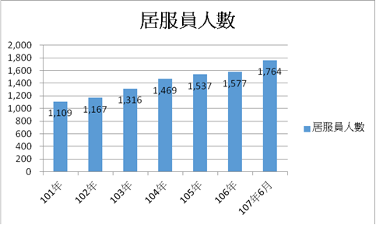  圖5-7 高雄市101-107年6月居服員登錄人數  (資料來源：高雄市政府社會局(2018))  另外，從登錄執行業務的照護員年齡分析，近5成以上的照護員都超過50歲以上(表5-4)，「相對高齡化照護員」照顧失能者的現象比例偏高，年輕人30歲以下的照護員不到10%，顯見要從事照護員當志業的年輕人，未來應有一個良好制度及薪資，才能改善照護員人力不足，吸引年輕人投入的意願。  表5-4 107年高雄市居服員年齡層分布  (資料來源：高雄市政府社會局(2018))  依照衛福部長照2.0計畫推估，以服務涵蓋率目標值39%計算，合乎長照2.0對象8萬74人中約占3萬4千人左右為服務人口數，其中居家服務占43.17%，計有1萬4800人，以居家照顧比(1：6)計算，高雄市合理的居服人員大約2,500人左右。以現況有登錄的1,764人來說，尚不足700人左右，因此，現況高雄市長照居服員的人力明顯不足，居服員人力短缺，長照政策最基礎的人力不足，對未來推動長照的品質堪憂。  在醫事人力方面，高雄市執業的醫事人力(圖5-8)，明顯在醫院工作居多，由於醫事人力投入長照的服務，並無限制一定要專職，而是透過一定訓練課程，便可以登錄到各縣市的照管系統。  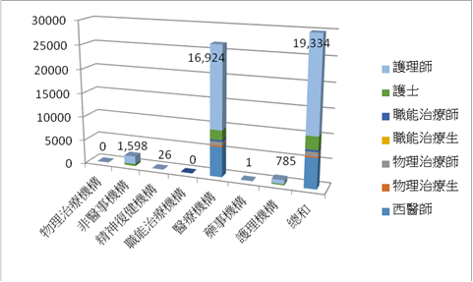  圖5-8 107年高雄市醫事人力  (資料來源：本研究根據高雄市政府衛生局(2018)資料自行繪製)  以高雄市的物理治療師為例，首先必須要先上長照Level 1課程，可以到衛生福利部建立的長期照顧專業人員數位學習平台上滿18堂課，或是參加衛生局舉辦的課程，取得Level 1課程證明後，至高雄市衛生局長照科辦理，審核約7天的時間，便能領取認證證明，便可以同步在專職之外投入長照服務。截至107年10月登錄於照管系統的醫事人數合計只有1441人(圖5-9)，真正在醫院或診所執業的人數相比，人數不到5%。  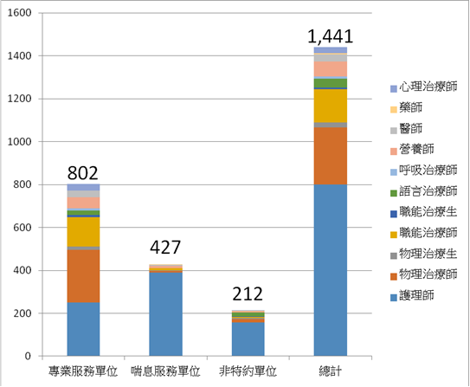  圖5-9 107年10月登錄於照管系統之醫事人員人數  (資料來源：本研究根據高雄市政府衛生局(2018)自行繪製)  二、探討題綱：  - 長照專業人力與照護相關人力的探討。  - 長照方案、級數額度使用率不足？合理的額度如何分配？  - 日照中心設立不足之問題  - 設立長照中心之後，行政流程之探討。  - 其他。
  類別 | 人口數
  65歲以上失能老人 | 52,887
  失能身心障礙者 | 21,856
  55-64歲失能原住民 | 414
  50歲以上失智者 | 13,953
  衰弱老人 | 1,999
  107年失能人口推估(A) | 長照需求者使用外籍看護工人數  (B) | 長照需求者入住機構  (C) | 長照需求者未使用外籍看護工及入住機構人數(D)=(A)-(B)-(C) | 107年12月長照服務人數  (E) | 長照服務涵蓋率  (F)=(E)/(D)
  91,110 | 21,864 | 10,732 | 58,514 | 19,785 | 33.81%
  項目別 | 低收入戶 | 中低收入戶 | 一般戶
  服務個案人數(人) | 2,633 | 1,266 | 6,769
  身分別人口數(人) | 39,899 | 63,434 | 2,670,200
  身分別人口數與全市人口數占比(％) | 1.44 | 2.29 | 96.27
  身分別人口接受服務比率(％) | 6.60 | 2.00 | 0.25
  年齡 | 18-24 | 25-34 | 35-44 | 45-49 | 50-54 | 55-59 | 60-64 | 65以上 | 合計
  人數 | 26 | 149 | 381 | 283 | 308 | 298 | 221 | 98 | 1,764
  比例 | 1.47% | 8.45% | 21.6% | 16.04% | 17.46% | 16.89% | 12.53% | 5.56% | 100%
進行程序 | 10:00～10:05開場  10:05～10:25學者專家  10:25～11:20議題討論  11:20～11:45學者專家及官員回應  11:45～12:00 結論
備註 | 一、出席人員請貴機關准予公差（假）。  二、受邀單位請派員參加。

